主题文章
********************************************************************

南 太 平 洋 岛 屿 宣 教 的 呼 声

—— 别把昔日宣教士的劳苦尽付东流

黄建辉牧师
(澳洲中信差传主任)

「你们要在东方荣耀耶和华；在众海岛荣耀耶和华以色列神的名。 」
赛24:15

早年读『天人之声』有关苏牧师在五十年代于新畿内亚开荒布道的记录令我非常感动。那时对南太平洋岛国认识非常少，佩服苏牧师的开荒精神。及至近年承担起推动向南太平洋宣教的责任，方知昔日苏牧师的勇气和信心。
太平洋群岛又名大洋洲，共有岛屿一千五百个，划分三大区域:一是波利尼西亚，北起夏威夷，南延至纽西兰，面积最广;其次是密克罗尼西亚的一簇小岛，位于夏威夷至菲律宾群岛之间,其中有马里亚纳群岛、加罗林群岛、马绍尔群岛、吉尔伯特群岛;再其次就是美拉尼西亚群岛,在密克罗尼西亚之南,澳洲之东北,包括菲济群岛,新畿内亚,瓦努阿图,新喀里多尼亚和所罗门群岛。整个大洋洲的人口根本是极少,大约只有两百万人。但华人的足迹遍布差不多每一个岛国。
然而,在十七世纪末,西方的信徒当听闻在太平洋的岛屿上,尚有民族末闻福音,他们纷纷组成差会远隔重洋,差派宣教士,那时的岛民还有的是食人肉的野蛮民族,多位的宣教士曾被吃掉。那些宣教士却不屈不朽地把福音传遍太平洋的各海岛,今日各岛民皆以信奉基督教为主,你就不可不赞叹神藉前代宣教士的奇妙作为。
但当日宣教士为了主的使命付出了沉重的代价,其中最为严重的是因太平洋各岛分散,距离辽阔,宣教士因交通困难缺乏互相照应,倍感孤寂。勇敢的宣教士们冒着差会的反对筹募宣教船只沟通来往各岛,才打开新的宣教局面。详情可参考美国中信出版的《宣教披荆斩棘》175-204页。
至于今日华人侨民遍布各太平洋岛屿,他们多以买卖杂货起家,尤以近年来中国经济开放,新的中国移民都以这些岛国为移民澳纽的踏脚石,他们刻苦耐劳的毅力,闯出经济的新机,却付出孤寂的代价，若没有听闻福音，只有困苦流离,如同羊无牧人一般。感谢主,十多年来已感动澳纽信徒组织短宣队,探访岛国华人,宣传福音,继而差派宣教士栽培牧养初信。先后在瓦努阿图的维拉港、,新喀里多尼亚的努美亚、以及菲济的苏瓦成立华人教会。
这两三年来笔者响应各岛的宣教呼声,也曾到过东加王国、所罗门群岛及法属波理尼西亚的大溪地那些岛国都有成千上万的华人,却未有听闻福音的机会，然而异端如摩门教、耶和华见证人，以及一贯道、中国传统宗教关帝庙等却在那边大张旗鼓。纯正的福音真理却没有人传扬，我们若说我们的信仰纯正，怎能闲坐，无动于衷呢！岂能让异端异教把昔日宣教士的劳苦尽付东流。
太平洋岛国辽阔广大,华人福音需要众多,各个岛屿的语言文化都有差距，即便是华人宣教士也需适应学习,例如新喀里多尼亚和大溪地需懂客家和法语，帝汶岛除客家话外,尚要懂萄文，东加王国多是福清人，所罗门群岛华侨多是四邑人。因此我们须恳切祈求天父感动信徒组织巡回的华人宣教团队,彼此照应配搭，以不同恩赐服事众海岛的华人。
笔者更有一个梦: 华人教会机构,有一天能有自己的宣教飞机,把宣教士送达各太平洋海岛以及澳洲纽西兰各遍远乡镇。除了布道外,还要栽培牧养初信，以致信徒能在当地成为福音的灯台。
我们同时也要注重儿童和青少年的福音工作，盼望他日藉华侨的第二代,服待当地的土著。把歪曲了的信仰纠正。欣迎天国降临。啊们!
「这天国的福音要传遍天下，对万民作见证，然后末期纔来到。」太24:14
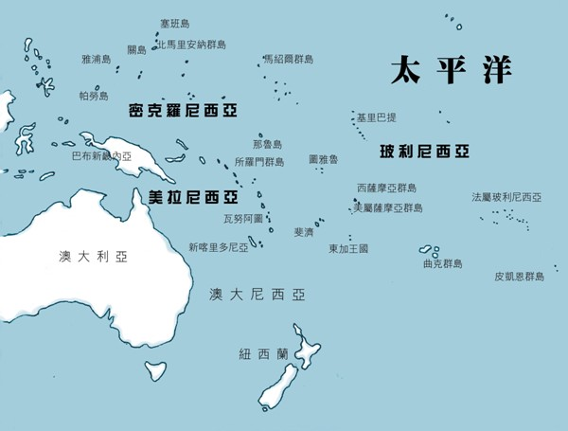
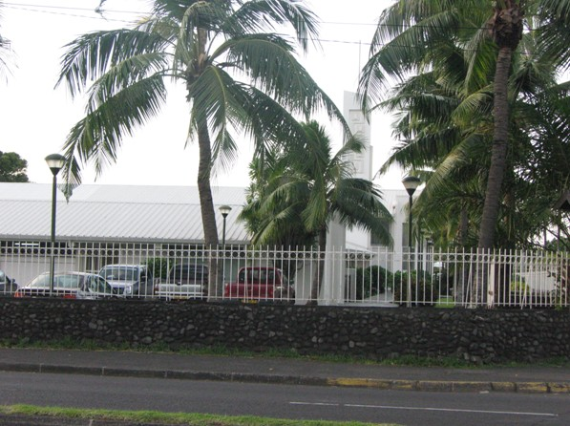
大溪地摩门教教堂
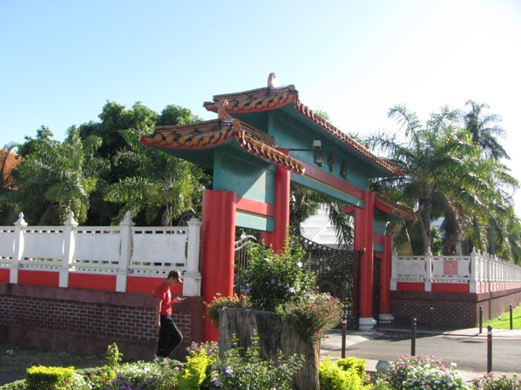
大溪地关帝庙
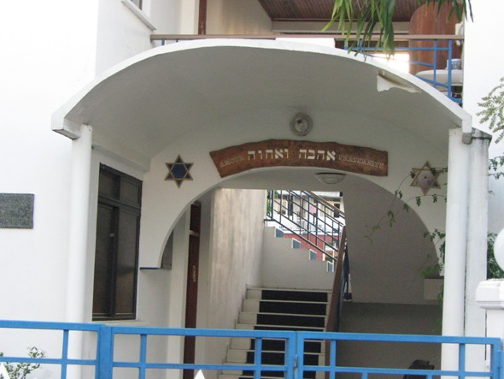
犹太会堂
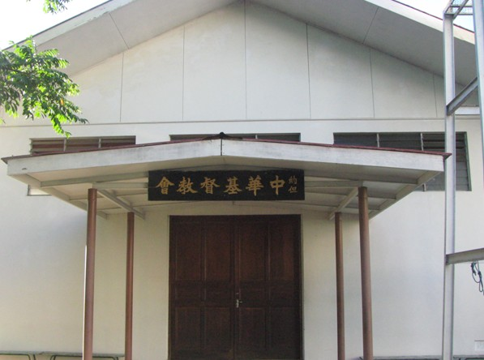
大溪地华人教会

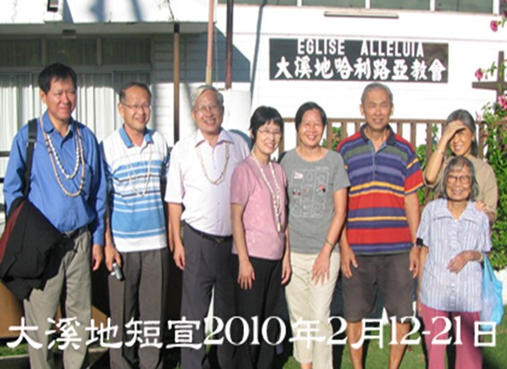
左起第三、四人为笔者夫妇

………………………………………………………………………………………………
《环球华人宣教学期刊》第廿三期，2011 年1月。

